1.冯·诺依曼计算机中指令和数据均以二进制形式存放在存储器中,CPU区分它们的依据是
(A)指令操作码的译码结果 (B)指令和数据的寻址方式
(C)指令周期的不同阶段 (D)指令和数据所在的存储单元
6.某机器字长16位,主存按字节编址,转移指令采用相对寻址,由两个字节组成,第一字节为操作码字段,第二字节为相对位移量字段.假定取指令时,每取一个字节PC自动加1.若某转移指令所在主存地址为2000H,相对位移量字段的内容为06H,则该转移指令成功转以后的目标地址是
(A)2006H (B)2007H (C)2008H (D)2009H
7.下列关于RISC的叙述中,错误的是
(A)RISC普遍采用微程序控制器
(B)RISC大多数指令在一个时钟周期内完成
(C)RISC的内部通用寄存器数量相对CISC多
(D)RISC的指令数、寻址方式和指令格式种类相对CISC少
8.某计算机的指令流水线由四个功能段组成,指令流经各功能段的时间(忽略各功能段之间的缓存时间)分别是90ns、80ns、70ns 和60ns,则该计算机的CPU时钟周期至少是
(A)90ns (B)80ns (C)70ns (D)60ns
9.相对于微程序控制器,硬布线控制器的特点是
(A)指令执行速度慢,指令功能的修改和扩展容易
(B)指令执行速度慢,指令功能的修改和扩展难
(C)指令执行速度快,指令功能的修改和扩展容易
(D)指令执行速度快,指令功能的修改和扩展难
6.下列寄存器中,反汇编语言程序员可见的是
(A)存储器地址寄存器(MAR) (B)程序计数器(PC)
(C)存储区数据寄存器(MDR) (D)指令寄存器(IR)
7.下列不会引起指令流水阻塞的是
(A)数据旁路 (B)数据相关 (C)条件转移
(D)资源冲突
18．某计算机的控制器采用微程序控制方式微指令中的操作控制字段采用字段直接编码法，共有 33 个微命令，构成 5 个互斥类，分别包含 7、3、12、5 和 6 个微命令。则操作控制字段至少有
A. 5 位 B. 6 位 C.15 位 D. 33 位
2.(13分)某计算机字长16位,采用16位定长指令字结构,部分数据通路结构如图所示.图中所有控制信号为1时表示有效、为0时表示无效.例如控制信号MDRinE为1表示允许数据从DB打入MDR,MDRin为1表示允许数据从内总线打入MDR.假设MAR的输出一直处于使能状态.加法指令“ADD(R1),R0”的功能为(R0)+((R1))→(R1),即将R0中的数据与R1的内容所指主存单元的数据相加,并将结果送入R1 的内容所指主存单元中保存.
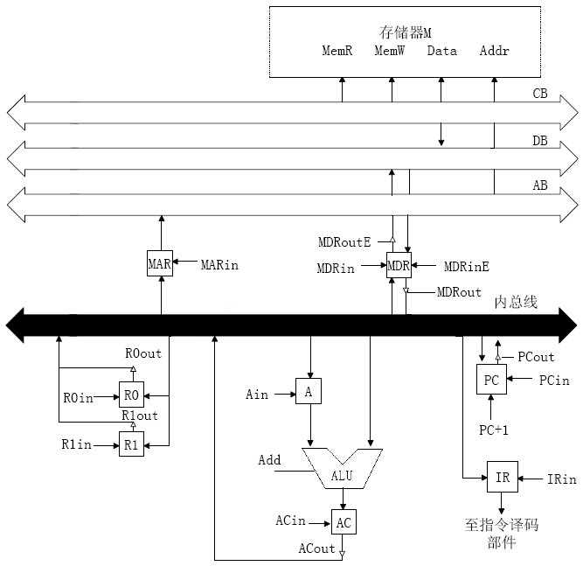
控制信号图例
三态门及其控制信号
寄存器输入控制信号
数据通路结构
下表给出了上述指令取值和译码阶段每个节拍(时钟周期)的功能和有效控制信号,请按表中描述方式用表格列出指令执行阶段每个节拍的功能和有效控制信号.

功能和控制信号
时钟 | 功能 | 有效控制信号
C1 | MAR←(PC) | PCout,MARin
C2 | MDR←M(MAR)  PC←(PC)+1 | MemR,MDRinE  PC+1
C3 | IR←(MDR) | MDRout,IRin
C4 | 指令译码 | 无

1.(11分) 某计算机字节长为16位,主存地址空间大小为128KB,按字编址.采用字长指令格式,指令名字段定义如下：
15 1211 6 5 0
OP | MS | RS | Md | Rd
源操作数 目的操作数
转移指令采用相对寻址,相对偏移是用补码表示,寻址方式定义如下:
Ms/Md | 寻址方式 | 助记符 | 含义
000B | 寄存器直接 | Rn | 操作数=(Rn)
001B | 寄存器间接 | (Rn) | 操作数=((Rn))
010B | 寄存器间接、自增 | (Rn)+ | 操作数=((Rn)),(Rn)+1->Rn
011B | 相对 | D(Rn) | 转移目标地址=(PC)+(Rn)
注:(X)表示有存储地址X或寄存器X的内容,请回答下列问题:
(1)该指令系统最多可有多少指令?该计算机最多有多少个通用寄存器?存储地址寄存器(MAR)和存储数据寄存器(MDR)至少各需多少位?
(2)转移指令的目标地址范围是多少?
(3) 若操作码0010B表示加法操作(助记符为add),寄存器R4和R5得编号分别为100B何101B,R4的内容为1234H,R5的内容为5678H,地址1234H中的内容为5678H,5678H中的内容为1234H,则汇编语言为add(R4),(R5)+ (逗号前为源操作符,逗号后目的操作数)对应的机器码是什么(用十六进制)?该指令执行后,哪些寄存器和存储单元的内容会改变？改变后的内容是什么?

2.（12 分）某 16 位计算机中，带符号整数用补码表示，数据 Cache 和指令 Cache 分离。题 44 表给出了指令系统中部分指令格式，其中 Rs 和 Rd 表示寄存器，mem 表示存储单元地址，（x）表示寄存器 x 或存储单元 x 的内容。
题 44 表指令系统中部分指令格式
名称 | 指令的汇编格式 | 指令功能
加法指令 | ADD Rs，Rd | (Rs)+(Rd)->Rd
算术/逻辑左移 | SHL Rd | 2*(Rd)->Rd
算术右移 | SHR Rd | (Rd)/2->Rd
取数指令 | LOAD Rd，mem | (mem)->Rd
存数指令 | STORE Rs，mem | Rs->(mem)

该计算机采用 5 段流水方式执行指令，各流水段分别是取指（IF）、译码/读寄存器（ID）、执行/计算有效地址（EX）、访问存储器（M）和结果写回寄存器（WB），流水线采用“按序发射，按序完成”方式，没有采用转发技术处理数据相关，并且同一寄存器的读和写操作不能在同一个时钟周期内进行。请回答下列问题。
（1）若 int 型变量 x 的值为-513，存放在寄存器 R1 中，则执行“SHL R1”后，R1 中的内容是多少？（用十六进制表示）
（2）若在某个时间段中，有连续的 4 条指令进入流水线，在其执行过程中没有发生任何阻塞，则执行这 4 条指令所需的时钟周期数为多少？
（3）若高级语言程序中某赋值语句为 x=a+b，x、a 和 b 均为 int 型变量，它们的存储单元地址分别表示为[x]、[a]和[b]。该语句对应的指令序列及其在指令流中的执行过程如题 44 图所示。

I1
I2
I3
I4

LOAD
LOAD
ADD
STOR

R1，[a]
R2，[b]
R1，R2
R2，[x]
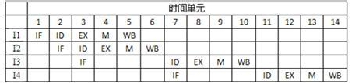
题 44 图 指令序列及其执行过程示意图

则这 4 条指令执行过程中 I3 的 ID 段和 I4 的 IF 段被阻塞的原因各是什么？
（4）若高级语言程序中某赋值语句为 x=x*2+a，x 和 a 均为 unsigned int 类型变量，它们的存储单元地址分别表示为[x]、[a]，则执行这条语句至少需要多少个时钟周期？要求模仿题 44 图画出这条语句对应的指令序列及其在流水线中的执行过程示意图。

16.偏移寻址通过将某个寄存器内容与一个形式地址相加而生成有效地址。下列寻址方式中，不属于偏移寻址的是
A.间接寻址 B.基址寻址 C.相对寻址 D.变址寻址
18.下列给出的指令系统特点中，有利于实现指令流水线的是（）
I.指令格式规整并且长度一致
II.指令和数据按边界对齐存放
III.只有load/Store指令才能对操作数进行存储访问
A．仅I、II B.仅II、III C.仅I、III D.全部

